Colegio Santa Ana (Fraga)
LUNES 18 DE MAYO DE 2020 (1º EP Tutoras: Esther y Mónica)

RECORDATORIO: Tenéis hasta el 25 de Mayo para entregar la ACTIVIDAD OPCIONAL dedicada a la Virgen que os anunciamos hace un tiempo.

LENGUA: - UD 10. ESCUCHA EL RITMO
- ESCRIBIR FIN DE SEMANA Y ENVIARLO (durante la semana)

- COMPRUEBO LO APRENDIDO. Páginas 228-229.
Debes responder de forma individual intentando resolver sin ayuda.
SUGERENCIAS DICTADO (para papás):
Antes de escribir recordamos las normas de ortografía que sabemos: “Se utiliza la mayúscula cuando se empieza a escribir”. “Después de punto se pone mayúscula”, “no olvidar el punto final cuando acabo un texto”, y “usar las comas”.
Después leo entero lo que quiero dictar, en voz alta, no puede escribir. Solo escucha.
Por último, empiezan a escribir y se dicta palabra por palabra.

“Daniela y Juan han ido a merendar a la heladería. Han probado el helado de fresa, plátano, vainilla, mandarina y chocolate.

REPASA Y ENTRENATE
UD DIGITAL----RECURSOS INTERACTIVOS---COMPRUEBO LO APRENDIDO—repasa y entrénate. Ya sabes que esta actividad es como un examen digital, y que lo puedes hacer las veces que quieras, también se puede acceder haciendo ¡CLIC! Aquí Es obligatoria, tienes tiempo toda la semana.
UD DIGITAL----RECURSOS INTERACTIVOS—TU PROFESOR TE RECOMIENDA---- dictado

MATEMATICAS: UD 10 TERRITORIO DE DINOSAURIOS
- TRABAJO CON DATOS: TABLAS DE DOBLE ENTRADA paginas 220-221
AGILIDAD MENTAL. MENTATLETAS JÚNIOR
Proponemos 4 Ejercicios con estas condiciones:
– Operaciones: sumas
– Cantidad de números: 5
– Tiempo: 0,5 segundos
– Número de cifras: 1
UD DIGITAL----RECURSOS INTERACTIVOS---ACTIVATE---MENTATLETAS JÚNIOR--
En caso de no disponer de herramientas digitales, pedirles que resuelvan mentalmente en su pizarra de cálculo las siguientes operaciones:
7 + 3 + 8 + 5
5 + 5 + 7 + 5
9 + 1 + 6 + 4
ACTIVIDAD 1. Una vez observada la tabla y analizados los datos, lanzaremos preguntas del siguiente tipo: ¿Cuál ha sido el más votado en 1.º B? ¿A cuántos tiranosaurios más que diplodocus se ha votado? ¿Hay más votos para diplodocus y estegosaurios juntos que para tiranosaurios? ¿Cómo puede comprobarlo?
Podemos pensar en familia que comida nos gusta más (macarrones, sopa, pollo) que película nos ha gustado más……..y montamos cuadros de doble entrada y los vamos completando.

CIENCIAS SOCIALES: UD 5 EL MUNDO QUE NOS RODEA
- LOS TIPOS DE PAISAJE. PAGINAS 86-87
UD DIGITAL----RECURSOS INTERACTIVOS—TU PROFESOR TE RECOMIENDA---el cuidado del paisaje (juego)
ACTIVIDAD 1: Observa los paisajes de la foto. Hay un paisaje de costa y otro de montaña. Hace mucho tiempo que no viajamos. ¿A dónde viajarías tú si pudieras?
ACTIVIDAD 2: ¡Juega!
Se pueden utilizar los símbolos gráficos: MONTAÑA. VALLE.
Recuerda que Fraga está en un valle, que para salir de FRAGA tenemos que subir una montaña….
Juego: UD DIGITAL-----RECURSOS INTERACTIVOS---COMPRENDE –Ep.5 ¿Dónde está?
ACTIVIDAD 3-4: Hay tres tipos de paisaje: montaña, llanura y costa. Si te apetece puedes imaginar qué animales encontrarías en cada uno de ellos o qué actividades podrías hacer allí.
ACTIVIDAD 5. Antes de hacerla puedes ir a UD DIGITAL-----RECURSOS INTERACTIVOS—EL PROFESOR TE RECOMIENDA-----el cuidado del paisaje.

SOLUCIONES LENGUA
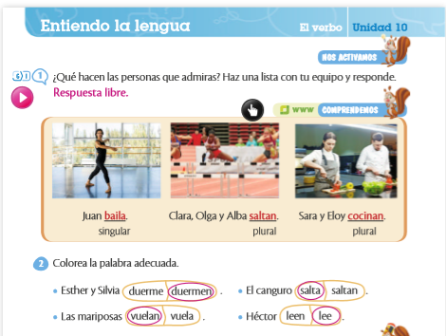

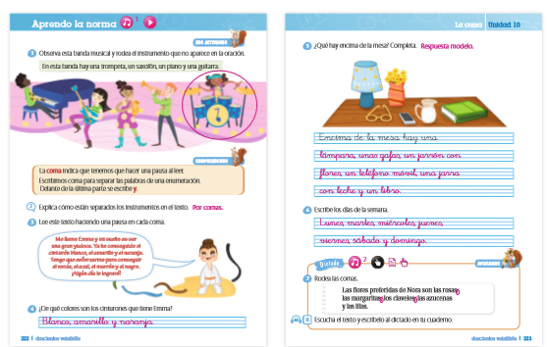

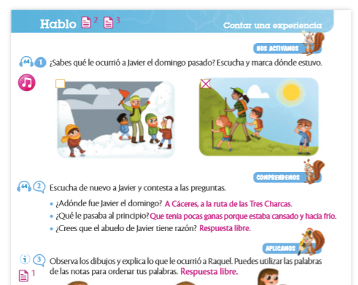

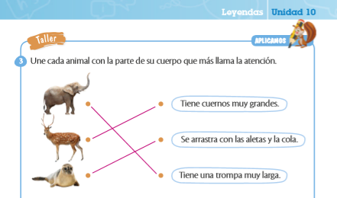

SOLUCIONES MATES
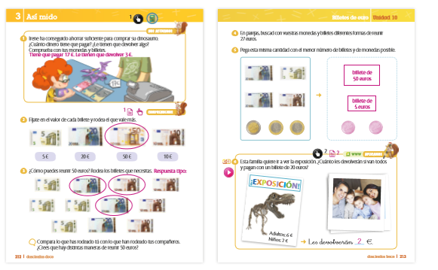
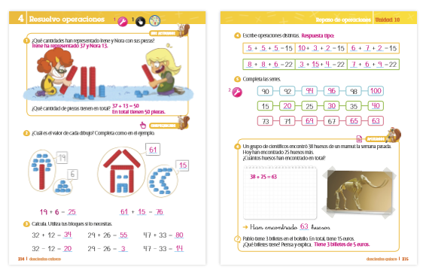
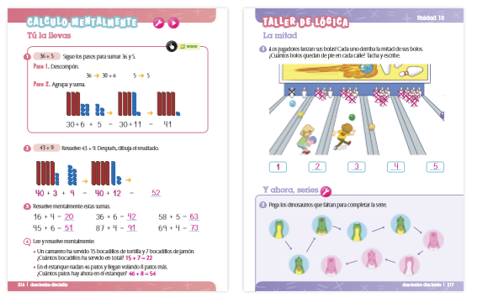
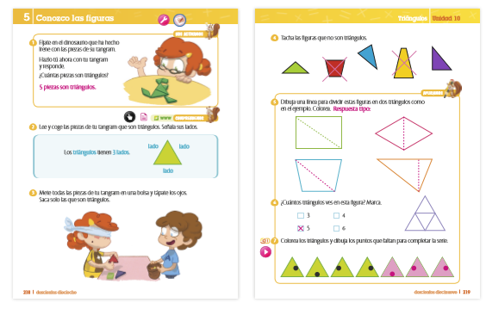
SOLUCIONES SOCIALES
